УТВЕРЖДАЮ:

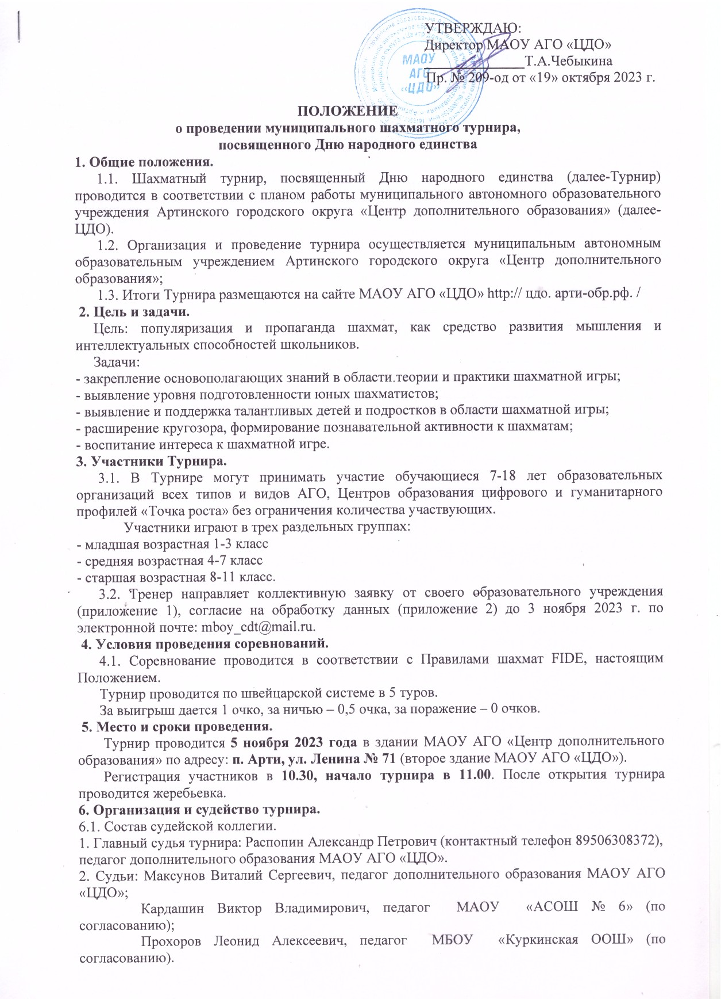

Директор МАОУ АГО «ЦДО»

**______________**Т.А.Чебыкина

Пр. № 209-од от «19» октября 2023 г.

# ПОЛОЖЕНИЕ

**о проведении муниципального шахматного турнира,**

**посвященного Дню народного единства**

## 1. Общие положения.

## 1.1. Шахматный турнир, посвященный Дню народного единства (далее-Турнир) проводится в соответствии с планом работы муниципального автономного образовательного учреждения Артинского городского округа «Центр дополнительного образования» (далее-ЦДО).

1.2. Организация и проведение турнира осуществляется муниципальным автономным образовательным учреждением Артинского городского округа «Центр дополнительного образования»;

1.3. Итоги Турнира размещаются на сайте МАОУ АГО «ЦДО» http:// цдо. арти-обр.рф. /

**2. Цель и задачи.**

Цель: популяризация и пропаганда шахмат, как средство развития мышления и интеллектуальных способностей школьников.

Задачи:

- закрепление основополагающих знаний в области теории и практики шахматной игры;

- выявление уровня подготовленности юных шахматистов;

- выявление и поддержка талантливых детей и подростков в области шахматной игры;

- расширение кругозора, формирование познавательной активности к шахматам;

- воспитание интереса к шахматной игре.

## 3. Участники Турнира.

## 3.1. В Турнире могут принимать участие обучающиеся 7-18 лет образовательных организаций всех типов и видов АГО, Центров образования цифрового и гуманитарного профилей «Точка роста» без ограничения количества участвующих.

## Участники играют в трех раздельных группах:

## - младшая возрастная 1-3 класс

## - средняя возрастная 4-7 класс

## - старшая возрастная 8-11 класс.

3.2. Тренер направляет коллективную заявку от своего образовательного учреждения (приложение 1), согласие на обработку данных (приложение 2) до 3 ноября 2023 г. по электронной почте: mboy_cdt@mail.ru.

## 4. Условия проведения соревнований.

4.1. Соревнование проводится в соответствии с Правилами шахмат FIDE, настоящим Положением.

Турнир проводится по швейцарской системе в 5 туров.

За выигрыш дается 1 очко, за ничью – 0,5 очка, за поражение – 0 очков.

## 5. Место и сроки проведения.

Турнир проводится **5 ноября 2023 года** в здании МАОУ АГО «Центр дополнительного образования» по адресу: **п. Арти, ул. Ленина № 71** (второе здание МАОУ АГО «ЦДО»).

Регистрация участников в **10.30, начало турнира в 11.00**. После открытия турнира проводится жеребьевка.

**6. Организация и судейство турнира.**

6.1. Состав судейской коллегии.

1. Главный судья турнира: Распопин Александр Петрович (контактный телефон 89506308372),

педагог дополнительного образования МАОУ АГО «ЦДО».

2. Судьи: Максунов Виталий Сергеевич, педагог дополнительного образования МАОУ АГО «ЦДО»;

Кардашин Виктор Владимирович, педагог МАОУ «АСОШ № 6» (по согласованию);

Прохоров Леонид Алексеевич, педагог МБОУ «Куркинская ООШ» (по согласованию).

Главный судья осуществляет судейство в соответствии с Положением. Решение судейской коллегии оформляется в итоговой таблице.

**7. Подведение итогов и награждение.**

Победитель и призеры определяются по наибольшей сумме набранных очков. В случае равенства набранных очков для выявления победителя применяется система дополнительных показателей: результат личной встречи между участниками. По итогам проведения Турнира победители и призеры (1,2,3 место) в номинациях «Младшая группа», «Средняя группа», «Старшая группа» среди учащихся награждаются грамотами.

**Приложение 1**

**Заявка**

**на участие в муниципальном шахматном турнире,**

**посвященного Дню Защитника Отечества**

ОО ________________________________________________________

Дата подачи заявки___________________________________________

|  |  |  |  |  |
| --- | --- | --- | --- | --- |
| № | ФИО участника | Дата рождения | Класс | ФИО тренера, телефон |
|  |  |  |  |  |
|  |  |  |  |  |
|  |  |  |  |  |
|  |  |  |  |  |
|  |  |  |  |  |
|  |  |  |  |  |
|  |  |  |  |  |
|  |  |  |  |  |
|  |  |  |  |  |
|  |  |  |  |  |
|  |  |  |  |  |
|  |  |  |  |  |

**Директор ОО___________________________________**

**Приложение 2**

**Согласие на обработку персональных данных**

Я____________________________________________________________________________

_____________________________________________________________________________

(фамилия, имя, отчество, адрес, номер основного документа, удостоверяющего личность, сведения о дате выдачи указанного документа и выдавшем его органе, статус законного представителя несовершеннолетнего – мать, отец, опекун, попечитель или уполномоченный представитель органа опеки и попечительства или учреждение социальной защиты, в котором находится нуждающийся в опеке или попечительстве несовершеннолетний, либо лица, действующего на основании доверенности, выданной законным представителем)

далее – (Законный представитель) даю своё согласие муниципальному автономному образовательному учреждению Артинского городского округа «Центр дополнительного образования» (пгт Арти, ул. Ленина, д. 75) (далее – Оператор) на обработку своих персональных данных и персональных данных несовершеннолетнего, а также фото- и видеосъемку несовершеннолетнего:

_____________________________________________________________________________

_____________________________________________________________________________

(фамилия, имя, отчество, адрес подопечного, номер основного документа, удостоверяющего его личность, сведения о дате выдачи указанного документа и выдавшем его органе)

1. Законный представитель даёт согласие на обработку, как с использованием средств автоматизации, так и без использования таких средств, своих персональных данных и персональных данных Несовершеннолетнего, т. е. совершение, в том числе следующих действий: сбор, запись, систематизацию, накопление, хранение, уточнение (обновление, изменение), извлечение, использование, обезличивание, блокирование, удаление, уничтожение.

2. Перечень персональных данных Законного представителя, передаваемых оператору на обработку:

- фамилия, имя, отчество;

- год, месяц, дата рождения;

- номер телефона;

- паспортные данные.

3. Перечень персональных данных Несовершеннолетнего, передаваемых оператору на обработку:

- фамилия, имя, отчество;

- год, месяц, дата рождения;

- образовательное учреждение и его адрес, класс;

- фото-видео фиксация.

4. Согласие даётся Законным представителем с целью участия Несовершеннолетнего в конкурсных мероприятиях Оператора.

5. Законный представитель даёт согласие на передачу персональных данных Несовершеннолетнего третьим лицам и получение персональных данных Несовершеннолетнего от третьих лиц: МАОУ АГО «Центр дополнительного образования», а также других учреждений и организаций, принимающих участие конкурсных мероприятий, для достижения вышеуказанных целей.

6. В целях информационного обеспечения Законный представитель согласен на включение в общедоступные источники персональных данных следующих персональных данные Несовершеннолетнего:

- фамилия, имя, отчество;

- год, месяц, дата рождения,

- образовательное учреждение и его адрес, класс,

- фото-видео фиксация.

7. Обработка персональных данных (за исключением хранения) прекращается по достижению цели обработки и прекращения обязательств по заключённым договорам и соглашениям.

7.1. Персональные данные подлежат хранению в течение сроков, установленных законодательством РФ.

7.2. После завершения обработки персональные данные уничтожаются.

7.3. Законный представитель может отозвать настоящее согласие путём направления письменного заявления Оператору. В этом случае Оператор прекращает обработку персональных данных, а персональные данные подлежат уничтожению, если отсутствуют иные правовые основания для обработки, установленные законодательством РФ.

**__________________202 г.**

**________/__________________________**